Знакомство с кабинетом биологии
(Неделя естественных наук в декабре)
Автор: Федешова Надежда Владимировна
ГБОУ «Школа№771», Москва
Аннотация: В статье описывается интересное внеклассное занятие для обучающихся 1- 4 классов и продленки 1-4 классов. Занятие построено по типу спектакля, который может провести 5-11 класс. Дети в игровой форме знакомятся с кабинетов биологии и узнают много интересного о праздниках в декабре.
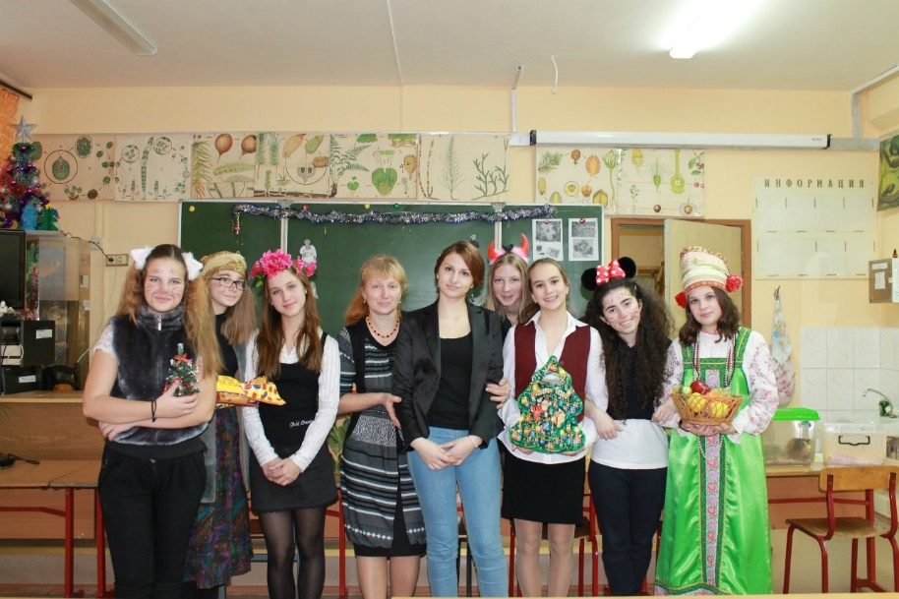

Действующие лица (ученики 5-8 класса):  (спектакль рассчитан на 45 минут) | 1. Ученики кукловоды (1,2)  2. Ученики, рассказывающие о животных и растениях кабинета (3,4)  3.Баба Яга  4. Чертёнок  5. Мышонок  6. Флора  7. Котёнок  8 . могут быть : Дьяк , отец, отрок и мать,  (если нет кукловодов с рисованными героями)

Флора ^
(встречает начальные классы перед дверью кабинета, после звонка на урок.)
Здравствуйте, мои дорогие! Я, Флора – дочь прекрасной богини Земли. Именно я украсила Землю, рассыпала семена, и Земля покрылась разноцветным ковром прекрасных растений. Сейчас, на улице зима растения спят и ждут весны, но есть растения, которые радуют вас и в декабре, например, растения – декабристы, их так называют потому, что они в ваших домах и школах цветут в декабре.
А сейчас Вы войдете в кабинет Биологии. Скажу, Вам, по секрету, Вас ждут удивительные приключения. Сморите и слушайте очень внимательно, потому что в конце Вам будут задавать вопросы, на которые Вы должны правильно ответить и получить призы. Ну, что? Вы готовы? Тогда заходим…

(Флора стучится в дверь кабинета биологии, заводит учащихся в кабинет, Все должны войти и встать так, чтобы не мешать друг другу. Действующие лица спектакля должны появляться поочередно. Котенок встречает всех у доски)

1 часть (представление)
Котенок
Здравствуйте, ребята! Это кабинет биологии. Мы Вас уже заждались! Позвольте представиться, я привлекательный и любознательный котенок, а это мои друзья: умнейшая и сказочная Баба Яга (раскланивается), милейший, хотя и проказник - Чертёнок (прячется под стол или кафедру), любопытный и всезнающий Мышонок (раскланивается). С нашей очаровательной богиней Флорой Вы уже познакомились?
Котенок
Познакомься же, у нас сегодня гости, ученики начальной школы.
(Из под стола выскакивает чертёнок)
На следующий год они придут в кабинет биологии учиться.
Чертёнок
Привет! Интересно, знают ли ученики начальной школы, какое наступает, сейчас, время? Время, когда происходят разные необычные явления и просто чудеса, (говорит загадочно). Декабрь - месяц тайн...
Мышонок
Ты прав, Чертёнок, вот именно, декабрь. Римляне от которых мы заимствовали летоисчисление, в древности пользовались .календарем, делившим год всего на 10 месяцев. Год начинался с марта, посвященного Марсу - богу войны. А декабрь был десятым (последним месяцем года). Децембер - значит десятый.
Котенок
Надо же, а у нас двенадцатый месяц так зовется – декабрь, то есть десятый? Вот это да… итак, декабрь, а что же дальше, вот и начинается тайна. Отрезок времени между декабрем и мартом, началом весны, назывался «безмесячным», и такой год был очень неудобен, он отставал от природного хода времени. В 17 веке до н.э. «безмесячный» промежуток решили разделить на 2 месяца: Одиннадцатый стал Январь.
Баба Яга
Этот месяц назван в честь любимого в Риме бога времени. Да, да бога времени, покровителя путешественников и моряков - Януса. Хотя… Янус был еще покровителем входов, выходов и дверей. Он обладал даром видеть всё в прошлом и будущем, кстати очень полезный дар.
Мышонок
А как же последний -12 месяц? Его назвали февраль?
Чертёнок
И ты и все тут стоящие должны были ужаснуться, потому что бога мертвых звали некогда Фебруарий. т.е. февраль. На долю февраля досталось всего 28 дней, к тому же последний 28 день посвящался «мертвым душам». Так что февраль был в двойне несчастным месяцем. Хотя, в середине февраля римляне справляли большой праздник «День очищения от всех грехов и плохих поступков». Этот праздник люди называли Диес Фебрутус.
Баба Яга
Я живу уже долго и на моей памяти сначала год начинался с марта, а с конца 15 века - с сентября. Позже Пётр Первый указом от 15 декабря 1699 года, установил новое начало года, вслед за 31 декабря 7208 года «от сотворения мира» наступило 1 января 1700 года. И все помолодело на 5508 лет. Неплохо правда и как женщина я это понимаю?
Чертёнок
Между прочем, У вас в школе все ученики собираются на урок, когда звенит школьный звонок, но так было не всегда. Первый школьный звонок – будильник, был изобретен древнегреческим философом Платоном, жившим за 400 лет до н.э. Этот прибор, придуманный Платоном для созыва своих учеников на занятия, состоял прибор из 2-х сосудов. В верхний сосуд наливалась вода, откуда она постепенно вытекала в нижний, вытесняя оттуда воздух, воздух по трубе устремлялся к флейте, и она начинала звучать. Причем будильник регулировался в зависимости от времени. Так со звонком играющий флейты начинался урок.
Котенок
Скажите мне, ученики, а когда ка Руси начинали учиться?
Мышонок
У нас это каждый школьник знает. 1 сентября. Правда, ребята! Даже если 1 сентября попадает на
воскресенье, его объявляют «Днем знаний» и двери школ все равно открываются.
Баба Яга
Вот вы и попались! Умники! 14 декабря был Наумов день «Пророк Наум наставит на ум» поговорка возникла в связи с давним обычаем в первые дни декабря отдавать отроков в ученье к дьякам или отставным солдатам и прочим сельским грамотеям...
Флора
Заранее условившись, дьячок - учитель является в назначенное время в дом, где его встречают с почетом и ласковыми словами, сажают в красный угол с поклоном.
(На магнитной доске можно устроить маленькое кукольное представление. Куклы вырезаются . из бумаги, раскрасить и приклеить к магнитикам, —Ученики- кукловоды могут проговаривать текст или текст говорят герои представления)
Дьяк : «Здравствуйте, люди добрые. (кланяется до земли)
Отец (говорил Дьяку, поклонившись): «Отрока грамоте учи, учи, уму - разуму наставляй. А за леность учи побоями. Отрока грамоте учи, учи. уму - разуму наставляй, чаще плеткой хлещи. А за леность учи побоями...
(Текст проговаривается. Отец отрока клал учителю плетку и отходит. Отрок 3 раза кланяется наставнику до земли и получает от него по спине 3 удара плеткой, после чего усаживался с матушкой за стол. Дьяк вынимал букварь и начинает велимудрое учение)
Дьяк : « Аз, повторяй отрок громко ...Аз...Аз.. Аз.. Веди... Глаголь... И Отрок повторял: «Азе ..Аз.. Аз.. Веди... Глаголь...
Баба Яга
Пока разучивали Аз, веди, глаголь, матушка обливалась слезами и с причитанием голосила
Мать:
Не мори сына за грамотой. Господи, дитятко-бедное не разумное. Пожалей ты его добр человек.
(Текст проговаривается. Дьяк - учитель внимал просьбе, прерывал обучения на первых буквах, закрывал букварь и собирался уходить. Семья одаривала учителя ситным пирогом, завертывала в расшитое полотенце. У ворот наказывал Дьяк родителям)
Дьяк:
«Пусть отрок теперь сам приходит ко мне на поучение.
Котенок
Вот как интересно было в день Наума Грамотника, в старину. Декабрь - это удивительный месяц. И не спроста его ваши предки называли Солнцеворот. Начало зимы, почин ее коренной части. А с умалением ночей она по настоящему встает на ноги, без разбора пойдет знобить.
Мышонок
Но сегодня вы находитесь в кабинете биологии. Есть такая наука – биология, она изучает живую природу: растения, животных, грибы, бактерии.
Баба Яга
Очень нужная наука, скажу я вам. Вот, я люблю цветочки, веточки, ягодки собирать и засушивать, отвары и примочки из них делать. И встретила как - то красивый маленький кустик. Волчье лыко, и если бы не Чертенок, то...
Чертёнок
Я помню, как закричу. Бабуля, осторожно! Это же волчье лыко. Опасное оно растение, ядовитое. Ты что, биологии не проходила, ОБЖ не знаешь? А Вы знаете это растение? Волчье лыко. У Вас много растений опасных, вот например, крапива двудомная или Уртика Диоика (Urtíca dióica) побеги её ожоги могу делать, и болят ожоги минут 10…
Флора
А вы знаете ребята , что есть такое растение «Лапортея» - красивый , но сильно жгучий родственник вашей крапивы, ожоги от её прикосновений болят несколько месяцев, и может наступить даже смерть. Ой, и хорошо, что у Вас Лапортея не живет – растет она в восточной Азии, на Филиппинах.
Мышонок
А нашу крапиву любят, растение богато витаминами А и С, минеральными солями, а листья ее и побеги едят в даже в сыром виде или варят. Крапива известна, как прядильное растение - из нее раньше многие изготавливали ткани.
Ребята, Вы же знаем такую сказку о прекрасной девушке, которая должна была сшить 12 рубашек, чтобы спасти своих братьев, превращенных в птиц. Ребята как называется эта сказка?
(ребята говорят, мышонок говорит правильно, это сказка называется Дикие лебеди и написал её Ганс Христиан Андерсен )
Баба Яга
А еще, какие деревья, кроме жгучих, вы знаете, умники? (Ребята называют растения)
Чертёнок
Подумаешь, (обижено). А вот я знаю например, необычные деревья. Хлебное дерево, Вам оно известно?
Флора
Вы думаете на нем, небось, батоны растут? У вас на Земле много видов хлебных деревьев, некоторые образуют на стволах соплодия массой 40 кг., длиной 90 см., шириной 50см. У разных видов используют, то есть едят, мякоть, она по вкусу напоминает тыкву или картошку или едят семена, тогда мякоть не едят.
Чертёнок
А Дынное дерево? - Папая или Фрута - мякоть её душистая слегка кисло - сладкая. Едят её, Папаю, сырой, варят варенье.
Котенок
А я люблю молоко. Ой, как же я люблю молочко. Вот сейчас бы молока мне, молока, и больше...
Флора
Есть такое дерево - Молочное дерево, из семейства тутовых. Родственники они с хлебными деревьями. А молоко течет у её из надреза ствола. Вкус, этого густого и клейкого сока с приятным ароматом очень схож с коровьем молоком, смущает его вязкость. Всего 5-6 дней стоит сок на воздухе, густеет и становится похожим на настоящий сыр. В этом молоке мало белка, зато много воска и смолы.
Котенок
Бррр ... Молоко с воском, вот уж спасибо, не нужно мне вашего воска. Между прочем, я лично и колбасу очень, очень люблю, я так люблю колбасу, что не в сказке сказать ни...
Флора
Есть и колбасное дерево, но несъедобное оно растение. Хотя имеет множество буровато - колбасовидных плодов созревают они целый год, длина их 1,5 метра, в диаметре 10 см. Колбасы не съедобные , извини котенок , а опыляют их цветки мелкие летучие мыши, для них растение запасаем сладкий нектар опыляются цветки только одну ночь, утром множество цветов уже лежат на земле.
Чертёнок
Всё у вас тут на Земле шиворот - на выворот. Вот, есть конфетное дерево, а у него конфетки есть? Или же верить названию никак нельзя, это же обман, наверное.
Флора
Конфетное дерево есть и это растение интересное. Хотя плоды его и в правду не съедобные, но все плоды имеют длинные ножки, они прикрепляют плоды к ветке. Их то и едят. Они, кисло - сладкие, длинные плодоножки, они то и напоминают вам ваши конфетки. Впрочем, растений много разных растут на Земле.
Мышонок
Я тоже знаю много разных деревьев. Вот - капустное дерево, бутылочное дерево, земляничное дерево,
уксусное, железное, томатное, красное, черное, хлопковое...
Баба Яга
А, интересно, какие растения находятся здесь в кабинете биологии?
Чертёнок
Ученики, которые учатся здесь, я знаю, могут рассказать много интересного обитателях этого кабинета.

- часть рассказы учеников

(2 рассказа о растениях кабинета, может рассказывать и один ученик)
Ученик 1 а) ученик может держать пакетик с чаем «Гибискус» или держать горшок с цветком
гибискуса, на доску можно развесить иллюстрации цветков гибискуса) Рассказ:
б) монстерьера и 2 рассказа о животных кабинетах. Ребята сами готовят доклады о растениях и животных
кабинета) Например, шпорцевая лягушка, ушастая черепаха.
Баба Яга
Чтобы рассмотреть микроскопических животных, растений, грибов в кабинете биологии используют не только глаза, но и особый оптический прибор - микроскоп.

( В конце кабинета сдвигаются парты и на них ставят микроскопы с препаратами, а рядом кладут в лоточке препарат, который будут рассматривать под микроскопом. Препараты для рассмотрения: Бумага с написанной карандашами или ручками буквой, кусочек синтетической ленточки, комар и дрозофила, циклоп и инфузория
туфелька.)
Баба Яга
Чтобы рассмотреть объекты у нас в кабинете под микроскопом надо ознакомиться с особой инструкцией, (одевает очки, пытается читать, обращается к чертёнку). Эй, чертёнок расскажи нам, что нужно делать!
Чертёнок
Ну, сначала нужно взять препарат, лежащий в лоточке, и внимательно посмотреть на него и запомнить, как он выглядит, только потом рассмотреть под микроскопом и удивиться...
Баба Яга
Рассмотрел, не толпись, дай другому посмотреть.
Всем всё понятно? Вопросы есть? Нет, тогда идите за котенком.

- часть рассматривают микропрепараты (Сказочные герои помогают переходить от препарата к препарату и собирают тех кто уже всё посмотрел на прежнем месте)
Флора
Вам понравилось у нас? Внимательно ли вы слушали?
Мышонок
- Я очень хочу задать вопрос. Какие месяцы составляли «безмесячное время»? (ждет ответа, и если правильно ответили, то Флора вознаграждает призом - конфеткой.)
- Как назывался 10, 11 и 12 месяц у латинян?
Чертёнок: Почему февраль считают в двойне страшным месяцем?
- Когда справляли Новый год до Петра 1?
- Какой инструмент был первым учебным звонком?
Баба Яга: Почему надо опасаться волчье лыко ?
- Когда был день Наума Грамотника? (Можно задать ещё вопросы)
Флора
Ну, что же, время неумолимо идет вперед, Ваше знакомство с кабинетом биологии закончилось, но Вы еще придете сюда, и быть может, вспомните нас, тех, кто рассказал вам об этом удивительном мест- кабинете биологии.
Котенок
До свидания, ребята!
( все герои прощаются с ребятами). До свидания, ребята! Ждем Вас, успехов Вам , отличных отметок!!!

